В Центральном Музее Вооружённых Сил России прошло торжественное посвящение в Кадеты-Жуковцы учеников школы 1409 из САО
27.10.2023
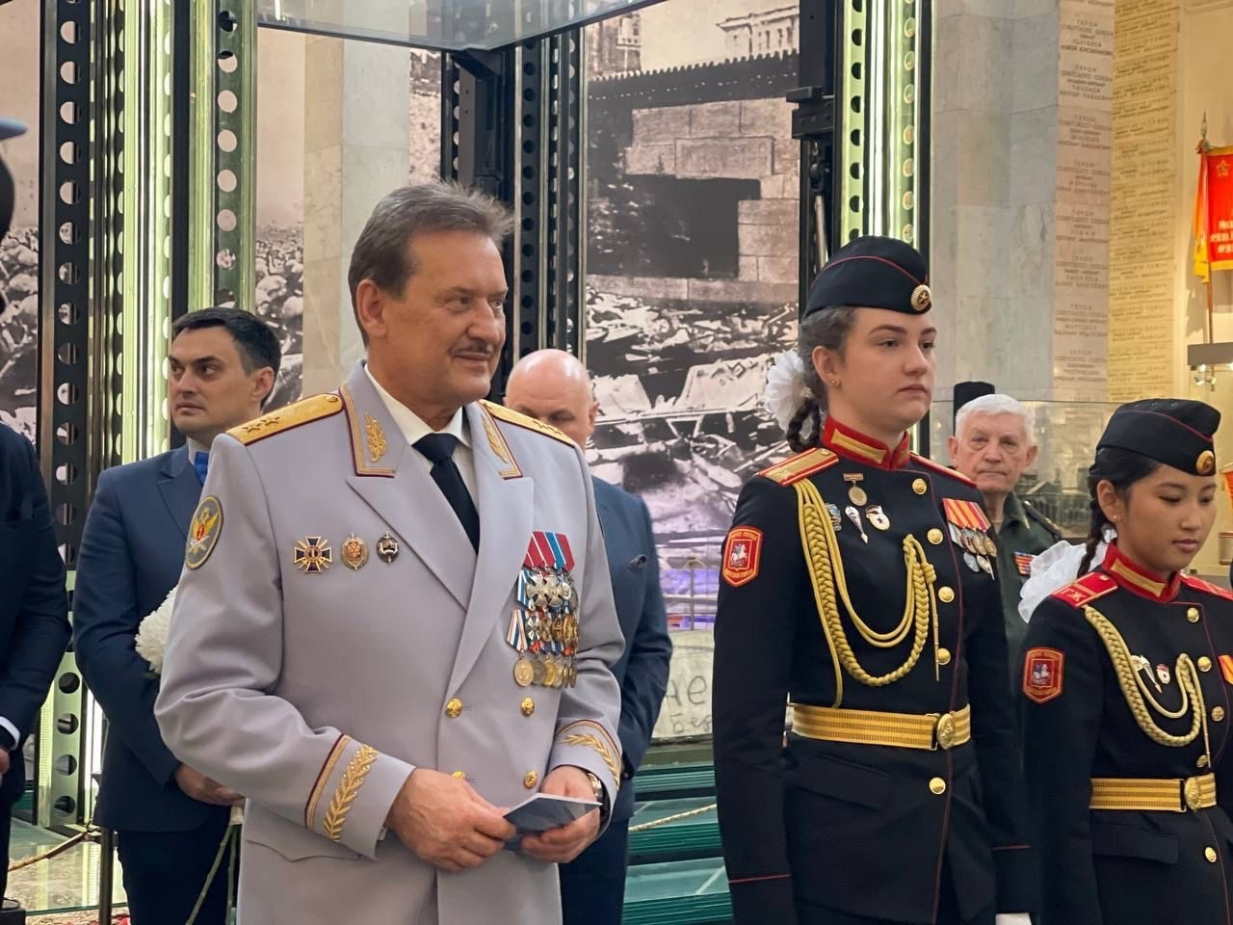

Кадеты произнесли клятву и получили удостоверения Кадет-Жуковцев из рук почётных гостей: председателя Мосгордумы Алексея Шапошникова, Героя России Вячеслава Сивко, членов Управляющего совета Рубена Маркарьяна, генералов Эдуарда Петрухина и Михаила Тюркина.

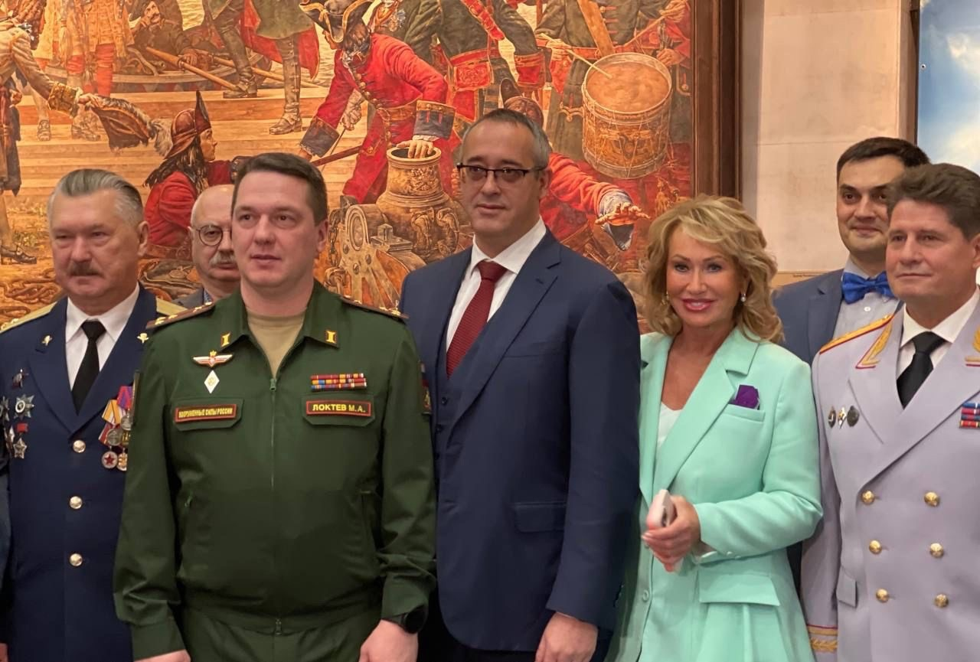

Обращаясь к своим ученикам-кадетам директор школы № 1409 Ирина Ильичева поздравила их и отметила, что сегодня в жизни кадетов особенный день, который им запомнится на всю жизнь.
«Сегодня юные кадеты присягнули на верность России и народу. Пусть примером для вас будут наши великие полководцы! Вы дали клятву на верность Родине. Так держите же ее до последнего своего дыхания. Не нарушайте свою клятву никогда!», - сказала Ильичева.

Необходимо отметить, что Кадетскому корпусу имени Жукова исполнилось 28 лет.

Адрес страницы: http://sao.mos.ru/news/news/detail/11939378.html
Префектура Северного административного округа города Москвы

